文档编号：

版本：V1.0

生效日期：2018-01-17

深圳市通力科技开发有限公司

TCL通力电子（惠州)有限公司

西安TCL软件开发有限公司



HI3516CV500 导入 mipi LCD设备方案详细介绍

|  |  |  |  |
| --- | --- | --- | --- |
| **文档作者：** | **丘伟盛** | **日期：** | 2020-5-10 |
| **项目经理：** |  | **日期：** |  |
| **审核：** |  | **日期：** |  |
| **批准：** |  | **日期：** |  |

**通力电子股份有限公司 版权所有**

**内部资料 注意保密**

文档修订记录

|  |  |  |  |  |  |
| --- | --- | --- | --- | --- | --- |
| **序号** | **版本号** | **变化状态** | **变更（+/-）说明** | **作者** | **日期** |
| 1 | V0.1 | C | 初版 | 丘伟盛 | 2020-5-10 |
|  |  |  |  |  |  |
|  |  |  |  |  |  |
|  |  |  |  |  |  |
|  |  |  |  |  |  |
|  |  |  |  |  |  |
|  |  |  |  |  |  |
|  |  |  |  |  |  |
|  |  |  |  |  |  |
|  |  |  |  |  |  |

*变化状态：C――创建，A——增加，M——修改，D——删除

目录

1. 简介 4

1.1. 文档目的 4

1.2. 适用范围 4

1.3. 术语和缩略语 4

1.4. 参考资料 4

2. 总体方案设计 5

2.1. 产品架构图 5

2.2. 软件架构图 6

2.3. MIPI屏基本框架： 7

2.4. Mipi屏软件兼容设计： 7

2.5. 平台系统层次图： 9

2.6. 项目LCD图像显示时序图： 9

3. Uboot阶段显示图像导入设计 10

3.1. 功能 10

3.2. 功能流程图 11

3.2.1. Uboot阶段LCD启动时序图： 11

3.3. 操作顺序说明（操作起始目录皆为uboot源码起始目录） 12

3.3.1. 在UBOOT中加入解码，VO显示等相关命令 12

3.3.2. 设置UBOOT状态下相关数据结构 14

3.3.3. 设置UBOOT状态下相关接口函数： 22

3.3.4. 命令行执行示例： 25

4. 应用阶段显示图像导入设计 26

4.1. 功能 26

4.2. 功能流程图 27

4.2.1. 应用阶段LCD启动时序图： 27

4.2.2. 海思平台媒体处理流程图： 28

4.2.3. MIPI屏配置流程图： 28

4.3. 操作顺序说明（操作起始目录皆为SDK BSP代码起始目录） 29

4.3.1. 设置VO模块相关数据结构 29

4.3.2. 设置VO模块相关接口函数： 35

5. 系统出错处理 41

# 简介

## 文档目的

本文档介绍了钉钉M2N方案采用Hi3516cv500主芯片进行在Uboot阶段以及应用阶段实现图片显示的流程， 包含函数接口和数据结构。为后续的详细开发设计提供参考和依据；

本文档主要适用于嵌入式Linux软件开发工程师, 用于流媒体/音视频编解码相关项目及领域.

## 适用范围

*[钉钉M2N开发，维护，设计软件方面人员*

## 术语和缩略语

| **缩略语/术语** | **全称** | **说明** |
| --- | --- | --- |
| MIPI | Mobile Industry Processor Interface | 移动行业处理器接口 |
| VO | Video OUT | 媒体输出 |
| Uboot |  | 嵌入式系统的引导加载程序 |

## 参考资料

《Hi3516CV500 专业型 Smart IP Camera SoC用户指南.pdf》

《HiMPP V4.0 媒体处理软件开发参考.pdf》

《Hi3516CV500╱Hi3516DV300╱Hi3516AV300 U-boot 移植应用开发指南.pdf》

《开机画面使用指南.pdf》

《MIPI使用指南.pdf》

# 总体方案设计

## 产品架构图

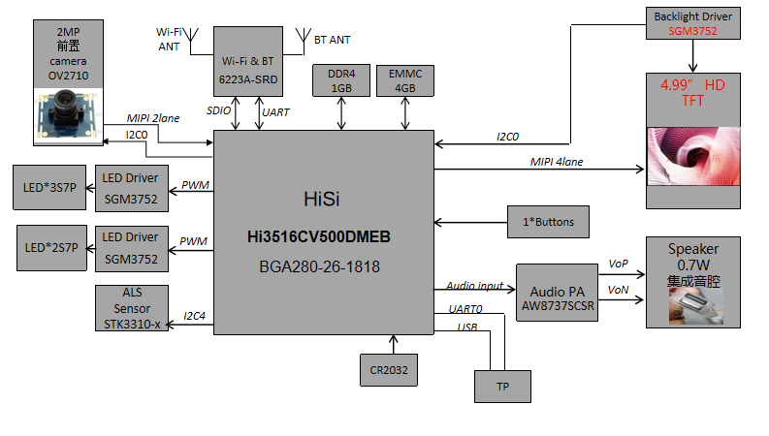

## 软件架构图

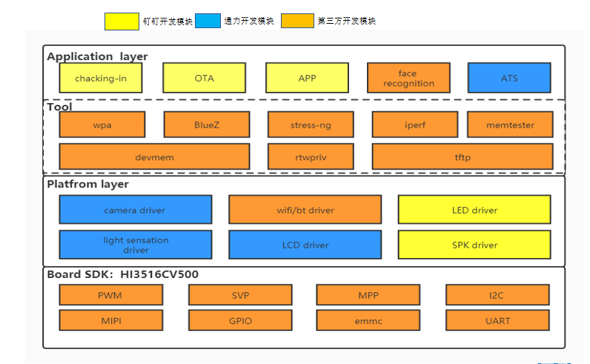

## MIPI屏基本框架：

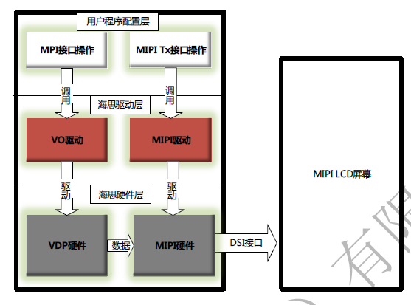

## Mipi屏软件兼容设计：

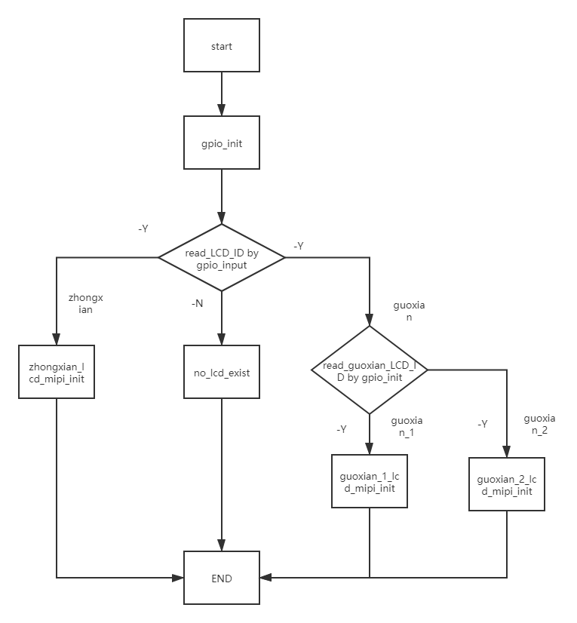

## 平台系统层次图：

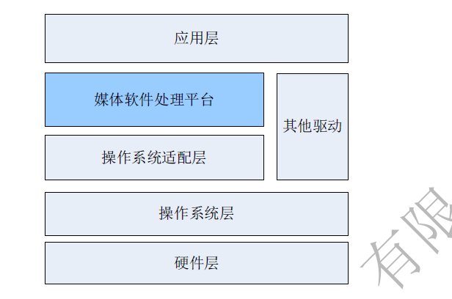

## 项目LCD图像显示时序图：

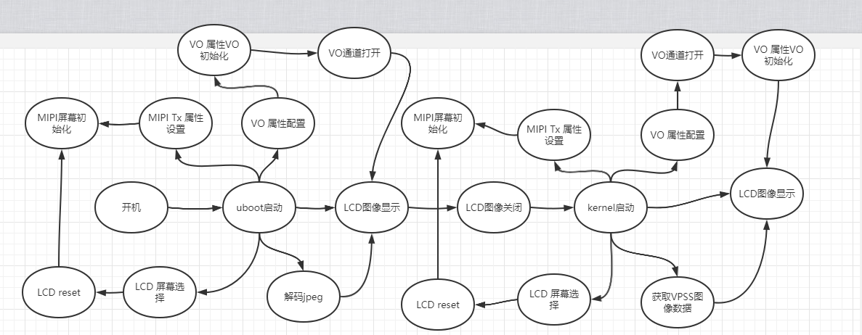

# Uboot阶段显示图像导入设计

## 功能

*实现jepg图像在对应类型mipi屏幕中显示*

## 功能流程图

### Uboot阶段LCD启动时序图：

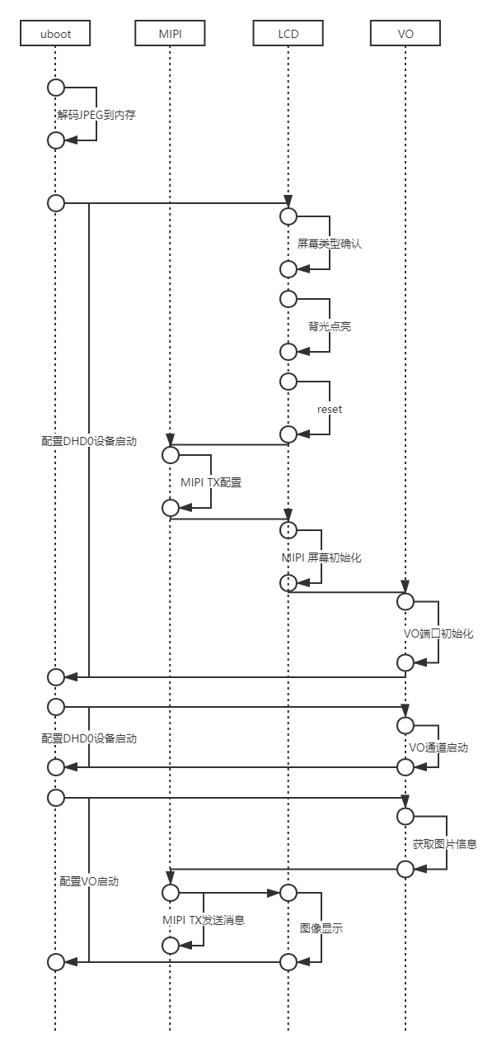

该时序图讲述UBOOT在启动LCD显示图像中，mipi TX，VO模块，LCD模组之间的时序交互逻辑。

## 操作顺序说明（操作起始目录皆为uboot源码起始目录）

### 在UBOOT中加入解码，VO显示等相关命令

#### 在uboot源码目录下的makefile加入以下内容指定平台为3516cv500.

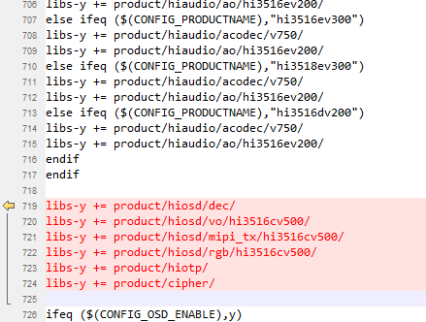

#### 在cmd/Kconfig 文件下追加CMD_DEC命令

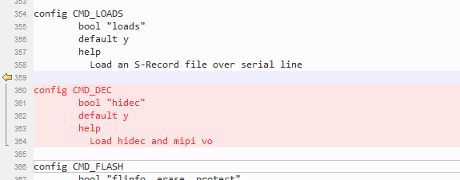

#### 在cmd/makefile文件下将cmd_dec.c链接进来：

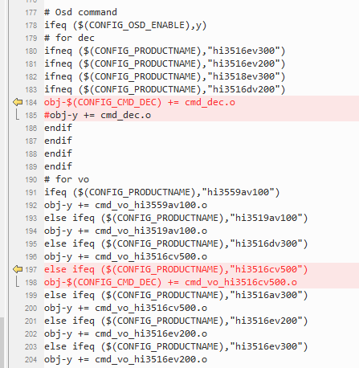

#### 在cmd/cmd_vo_hi3516cv500.c文件下将hdmi相关函数屏蔽（项目没有hdmi需求）：

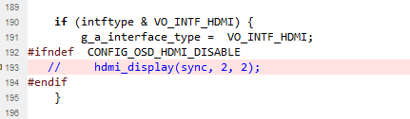

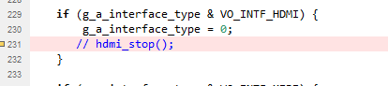

#### 在include/configs/hi3516cv500.h文件中把CONFIG_OSD_ENABLE 选项打开：

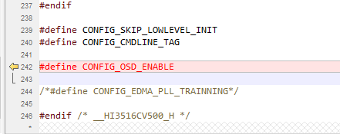

#### 在product/hiosd/dec/jpegd_drv.h文件中把#define CHIP_HI3516CV500 定义出来，用以指定平台为3516CV500：

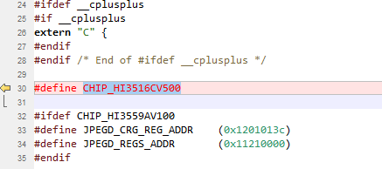

#### 以上工序完成之后重新编译uboot平且烧录到HI3516CV500中，即可使用VO等相关功能。

### 设置UBOOT状态下相关数据结构

#### 在product\hiosd\vo\hi3516cv500\vou_drv.c下配置相关内容：

##### 枚举类型1：

typedef enum {

LCD_IS_NOT_PREESNT = 0x0,

LCD_VENDOR_GUOXIAN_1 = 0x1,

LCD_VENDOR_GUOXIAN_2 = 0x2,

LCD_VENDOR_ZHONGXIAN_1 = 0x3,

LCD_VENDOR_ZHONGXIAN_2 = 0x4,

} LCD_VENDOR_E;

解析：屏幕类型枚举

##### 结构体类型1、：

vo_user_intfsync_info g_user_intfsync_info =

{

.clk_reverse = HI_FALSE,

.user_intfsync_attr = {

.clk_source = VO_CLK_SOURCE_PLL,

.user_sync_pll = {

.fbdiv = 69,

.frac = 0xd8e219,

.refdiv = 2,

.postdiv1 = 4,

.postdiv2 = 3

},

},

.pre_div = 1,

.dev_div = 1,

};

解析：

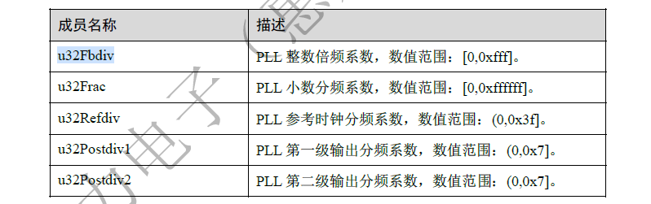

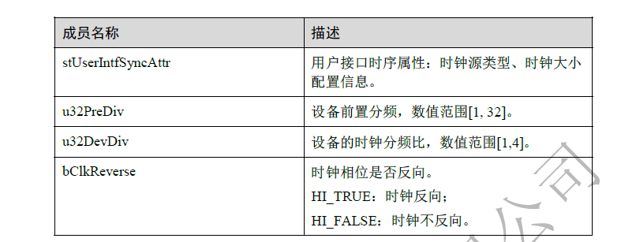

##### 结构体类型2、：

static hal_dev_config g_hal_dev_cfg[VO_DEV_MAX_NUM] = {

{

.enable = HI_FALSE,

.bk_grd = VO_BACKGROUD_DEFAULT,

.intf_type = VO_INTF_MIPI,

.out_sync = VO_OUTPUT_USER, /* for debug: VO_OUTPUT_800x600_60 */

.pixel_fmt = HAL_INPUTFMT_RGB_888, /* VOU_PIXERL_FORMAT_RGB888, VOU_PIXERL_FORMAT_YCBCR422 */

//.pixel_fmt = HAL_INPUTFMT_Y_CB_CR_SEMIPLANAR_422

}

};

解析：

Enable ： 使能开关

bk_grd ： 背景颜色

intf_type ： VO接口类型

out_sync ： VO接口时序类型

pixel_fmt ： 图像格式类型

##### 数组类型1、

hal_disp_syncinfo g_sync_timing[VO_OUTPUT_BUTT] = {

/* synm, iop, itf, vact, vbb, vfb, hact, hbb, hfb, hmid,bvact,bvbb, bvfb, hpw, vpw,idv, ihs, ivs */

{ 0, 0, 0, 288, 22, 2, 720, 132, 12, 1, 288, 23, 2, 126, 3, 0, 0, 0 }, /* 576I(PAL) */

{ 0, 0, 0, 240, 18, 4, 720, 119, 19, 1, 240, 19, 4, 124, 3, 0, 0, 0 }, /* 480I(NTSC) */

{ 0, 1, 1, 1080, 41, 4, 1920, 192, 638, 1, 1, 1, 1, 44, 5, 0, 0, 0 }, /* 1080P@24Hz */

{ 0, 1, 1, 1080, 41, 4, 1920, 192, 528, 1, 1, 1, 1, 44, 5, 0, 0, 0 }, /* 1080P@25Hz */

{ 0, 1, 1, 1080, 41, 4, 1920, 192, 88, 1, 1, 1, 1, 44, 5, 0, 0, 0 }, /* 1080P@30Hz */

{ 0, 1, 1, 720, 25, 5, 1280, 260, 440, 1, 1, 1, 1, 40, 5, 0, 0, 0 }, /* 720P@50Hz */

{ 0, 1, 1, 720, 25, 5, 1280, 260, 110, 1, 1, 1, 1, 40, 5, 0, 0, 0 }, /* 720P@60Hz */

{ 0, 0, 1, 540, 20, 2, 1920, 192, 528, 1128, 540, 21, 2, 44, 5, 0, 0, 0 }, /* 1080I@50Hz */

{ 0, 0, 1, 540, 20, 2, 1920, 192, 88, 908, 540, 21, 2, 44, 5, 0, 0, 0 }, /* 1080I@60Hz */

{ 0, 1, 1, 1080, 41, 4, 1920, 192, 528, 1, 1, 1, 1, 44, 5, 0, 0, 0 }, /* 1080P@50Hz */

{ 0, 1, 1, 1080, 41, 4, 1920, 192, 88, 1, 1, 1, 1, 44, 5, 0, 0, 0 }, /* 1080P@60Hz */

{ 1, 1, 1, 576, 44, 5, 720, 132, 12, 1, 1, 1, 1, 64, 5, 0, 0, 0 }, /* 576P@50Hz */

{ 1, 1, 1, 480, 36, 9, 720, 122, 16, 1, 1, 1, 1, 62, 6, 0, 0, 0 }, /* 480P@60Hz */

{ 1, 1, 2, 600, 27, 1, 800, 216, 40, 1, 1, 1, 1, 128, 4, 0, 0, 0 }, /* 800*600@60Hz VGA@60Hz */

{ 1, 1, 2, 768, 35, 3, 1024, 296, 24, 1, 1, 1, 1, 136, 6, 0, 1, 1 }, /* 1024x768@60Hz */

{ 1, 1, 2, 1024, 41, 1, 1280, 360, 48, 1, 1, 1, 1, 112, 3, 0, 0, 0 }, /* 1280x1024@60Hz */

{ 1, 1, 2, 768, 27, 3, 1366, 356, 70, 1, 1, 1, 1, 143, 3, 0, 0, 0 }, /* 1366x768@60Hz */

{ 1, 1, 2, 900, 31, 3, 1440, 384, 80, 1, 1, 1, 1, 152, 6, 0, 1, 0 }, /* 1440x900@60Hz */

{ 1, 1, 2, 800, 28, 3, 1280, 328, 72, 1, 1, 1, 1, 128, 6, 0, 1, 0 }, /* 1280*800@60Hz VGA@60Hz */

{ 1, 1, 2, 1200, 49, 1, 1600, 496, 64, 1, 1, 1, 1, 192, 3, 0, 0, 0 }, /* 1600*1200@60Hz */

{ 1, 1, 2, 1050, 36, 3, 1680, 456, 104, 1, 1, 1, 1, 176, 6, 0, 1, 0 }, /* 1680*1050@60Hz */

/* 1920*1200@60Hz CVT (reduced blanking) */

{ 1, 1, 2, 1200, 32, 3, 1920, 112, 48, 1, 1, 1, 1, 32, 6, 0, 0, 1 },

{ 1, 1, 2, 480, 35, 10, 640, 144, 16, 1, 1, 1, 1, 96, 2, 0, 1, 1 }, /* 640*480@60Hz CVT */

{ 0, 0, 0, 288, 22, 2, 960, 176, 16, 1, 288, 23, 2, 168, 3, 0, 0, 0 }, /* 960H(PAL) */

{ 0, 0, 0, 240, 18, 4, 960, 163, 21, 1, 240, 19, 4, 168, 3, 0, 0, 0 }, /* 960H(NTSC) */

{ 0, 1, 1, 2160, 72, 8, 1920, 192, 88, 1, 1, 1, 1, 44, 5, 0, 0, 0 }, /* 1920*2160@30Hz */

{ 1, 1, 2, 1440, 39, 2, 2560, 112, 48, 1, 1, 1, 1, 32, 5, 0, 0, 0 }, /* 2560*1440@30Hz */

{ 1, 1, 2, 1440, 39, 2, 2560, 112, 48, 1, 1, 1, 1, 32, 5, 0, 0, 0 }, /* 2560*1440@60Hz */

/* 2560*1600@60Hz CVT (reduced blanking) */

{ 0, 1, 2, 1600, 43, 3, 2560, 112, 48, 1, 1, 1, 1, 32, 6, 0, 0, 1 },

{ 0, 1, 1, 2160, 82, 8, 3840, 384, 1276, 1, 1, 1, 1, 88, 10, 0, 0, 0 }, /* 3840*2160@24Hz */

{ 0, 1, 1, 2160, 82, 8, 3840, 384, 1056, 1, 1, 1, 1, 88, 10, 0, 0, 0 }, /* 3840*2160@25Hz */

{ 0, 1, 1, 2160, 82, 8, 3840, 384, 176, 1, 1, 1, 1, 88, 10, 0, 0, 0 }, /* 3840*2160@30Hz */

{ 0, 1, 1, 2160, 82, 8, 3840, 384, 1056, 1, 1, 1, 1, 88, 10, 0, 0, 0 }, /* 3840*2160@50Hz */

{ 0, 1, 1, 2160, 82, 8, 3840, 384, 176, 1, 1, 1, 1, 88, 10, 0, 0, 0 }, /* 3840*2160@60Hz */

{ 0, 1, 1, 2160, 82, 8, 4096, 384, 1020, 1, 1, 1, 1, 88, 10, 0, 0, 0 }, /* 4096x2160@24 */

{ 0, 1, 1, 2160, 82, 8, 4096, 216, 968, 1, 1, 1, 1, 88, 10, 0, 0, 0 }, /* 4096x2160@25 */

{ 0, 1, 1, 2160, 82, 8, 4096, 216, 88, 1, 1, 1, 1, 88, 10, 0, 0, 0 }, /* 4096x2160@30 */

{ 0, 1, 1, 2160, 82, 8, 4096, 216, 968, 1, 1, 1, 1, 88, 10, 0, 0, 0 }, /* 4096x2160@50 */

{ 0, 1, 1, 2160, 82, 8, 4096, 216, 88, 1, 1, 1, 1, 88, 10, 0, 0, 0 }, /* 4096x2160@60 */

{ 0, 1, 1, 240, 15, 9, 320, 65, 7, 1, 240, 14, 9, 1, 1, 0, 0, 0 }, /* 320X240@60 8bit LCD */

{ 0, 1, 1, 240, 2, 2, 320, 5, 10, 1, 1, 1, 1, 10, 1, 0, 0, 0 }, /* 320X240@50 6bit LCD */

{ 0, 1, 1, 320, 10, 4, 240, 30, 10, 1, 1, 1, 1, 10, 2, 0, 0, 0 }, /* 240X320@50 6bit LCD */

{ 0, 1, 1, 320, 2, 2, 240, 20, 10, 1, 1, 1, 1, 2, 1, 0, 0, 0 }, /* 240X320@60 16bit LCD */

{ 0, 1, 1, 600, 23, 12, 800, 210, 46, 1, 1, 1, 1, 2, 1, 0, 0, 0 }, /* 800X600@60 24bit LCD */

{ 1, 1, 1, 1280, 20, 8, 720, 80, 90, 1, 1, 1, 1, 20, 6, 0, 0, 0 }, /* 720 x1280 at 60 hz */

{ 0, 1, 1, 1920, 36, 16, 1080, 28, 130, 1, 1, 1, 1, 24, 4, 0, 0, 0 }, /* 1080 x1920 at 60 hz */

{ 0, 1, 1, 4320, 64, 16, 7680, 768, 552, 1, 1, 1, 1, 176, 20, 0, 0, 0 }, /* 7680x4320@30 */

{ 1, 1, 0, 1280, 18, 16, 720, 60, 40, 1, 1, 1, 1, 20, 4, 0, 0, 0 }, /* user */

};

解析：

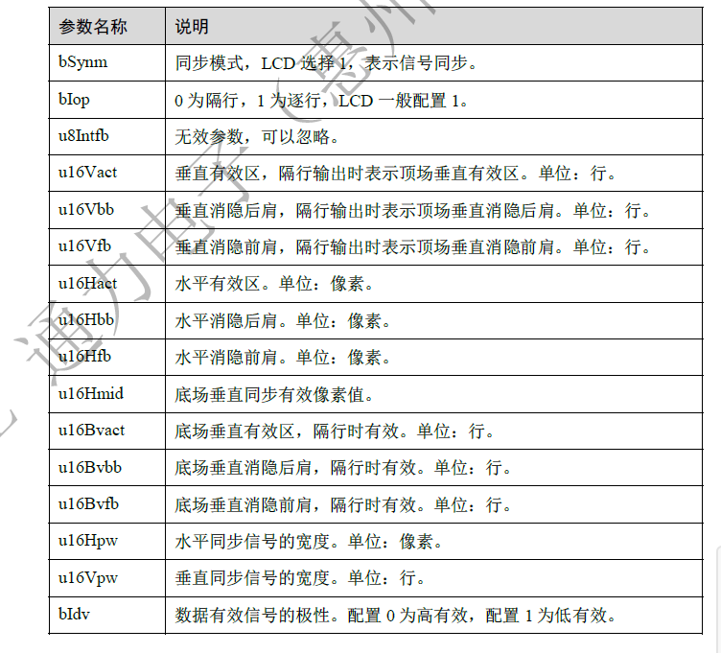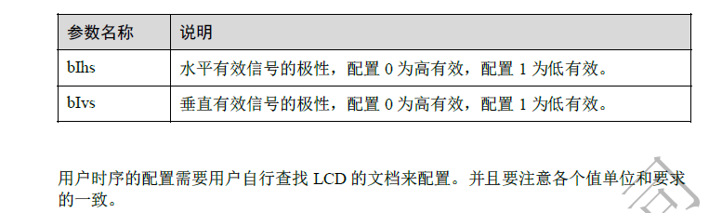

#### 在product\hiosd\mipi_tx\hi3516cv500\mip_tx.c下配置相关内容：

##### 结构体类型1、

combo_dev_cfg_t g_mipi_tx_user_config_zhongxian = {

.devno = 0,

.lane_id = {0, 1, 2, 3},

.output_mode = OUTPUT_MODE_DSI_VIDEO,

.output_format = OUT_FORMAT_RGB_24_BIT,

.video_mode = BURST_MODE,

.sync_info = {

.vid_pkt_size = 720, // hact

.vid_hsa_pixels = 20, // hsa

.vid_hbp_pixels = 60, // hbp

.vid_hline_pixels = 890, // hact + hsa + hbp + hfp

.vid_vsa_lines = 6, // vsa

.vid_vbp_lines = 14, // vbp

.vid_vfp_lines = 8, // vfp

.vid_active_lines = 1280,// vact

.edpi_cmd_size = 0,

},

.phy_data_rate = 470,

.pixel_clk = 69848,

};

该结构体为屏幕的属性，原始参数可以找屏厂要，通过《RGB_MIPI屏幕时钟时序计算器.xlsx》可以获得属性值，按需增加结构体，输入对应参数即可。

解析：

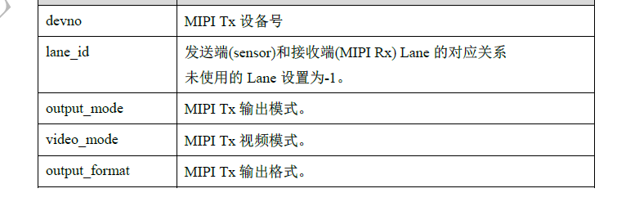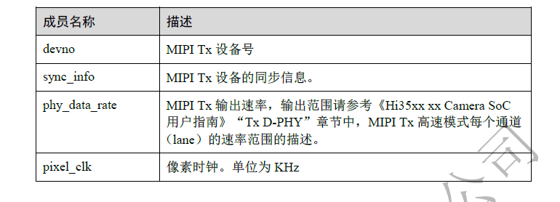

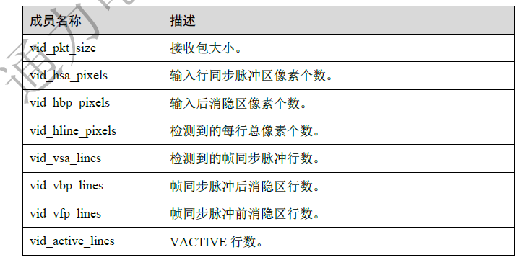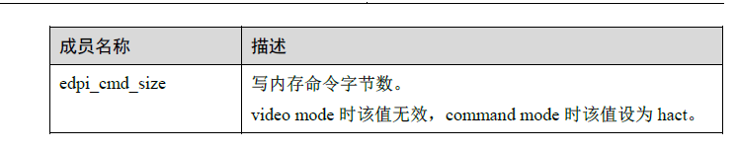

### 设置UBOOT状态下相关接口函数：

#### 在product\hiosd\mipi_tx\hi3516cv500\mip_tx.c下配置相关内容：

##### lcd_detect函数

|  |  |
| --- | --- |
| 函数原型 | **static int lcd_detective(void)** |
| 功能描述 | Mipi 屏幕类型检测 |
| 输入参数 | 无 |
| 输出参数 | MIPI屏幕类型 |
| 全局变量值的变化 | g_current_lcd_vendor = lcd_detective(); |
| 返回值 | Int型返回值 |

函数实现描述（自然语言）：

static int lcd_detective(void)

{

屏幕类型检测

}

##### LCD_Backlight_on函数

|  |  |
| --- | --- |
| 函数原型 | **void LCD_Backlight_on(int on)** |
| 功能描述 | 屏幕背光控制 |
| 输入参数 | Int型 0 或 1 |
| 输出参数 | 无 |
| 全局变量值的变化 | 无 |
| 返回值 | 无 |

函数实现描述（自然语言）：

void LCD_Backlight_on(int on)

{

If（0）

{

关闭背光；

}

Else if（1）

{

打开背光；

}

}

##### SAMPLE_PRIVATE_VO_InitScreen720x1280_guoxian_1函数(该类函数依屏幕初始化要求调整)

|  |  |
| --- | --- |
| 函数原型 | **static int SAMPLE_PRIVATE_VO_InitScreen720x1280_guoxian_1(void)** |
| 功能描述 | 国显1mipi初始化 |
| 输入参数 | 无 |
| 输出参数 | Int型返回值 |
| 全局变量值的变化 | 无 |
| 返回值 | Int型返回值 |

函数实现描述（自然语言）：

static int SAMPLE_PRIVATE_VO_InitScreen720x1280_guoxian_1(void)

{

初始化屏幕；

}

##### SAMPLE_PRIVATE_VO_InitScreen720x1280_guoxian_2函数(该类函数依屏幕初始化要求调整)

|  |  |
| --- | --- |
| 函数原型 | **static int SAMPLE_PRIVATE_VO_InitScreen720x1280_guoxian_2(void)** |
| 功能描述 | 国显2 mipi初始化 |
| 输入参数 | 无 |
| 输出参数 | Int型返回值 |
| 全局变量值的变化 | 无 |
| 返回值 | Int型返回值 |

函数实现描述（自然语言）：

static int SAMPLE_PRIVATE_VO_InitScreen720x1280_guoxian_2(void)

{

初始化屏幕；

}

##### SAMPLE_PRIVATE_VO_InitScreen720x1280_zhongxian函数(该类函数依屏幕初始化要求调整)

|  |  |
| --- | --- |
| 函数原型 | **static int SAMPLE_PRIVATE_VO_InitScreen720x1280_**zhongxian**(void)** |
| 功能描述 | 中显1 mipi初始化 |
| 输入参数 | 无 |
| 输出参数 | Int型返回值 |
| 全局变量值的变化 | 无 |
| 返回值 | Int型返回值 |

函数实现描述（自然语言）：

static int SAMPLE_PRIVATE_VO_InitScreen720x1280_zhongxian(void)

{

初始化屏幕；

}

##### SAMPLE_PRIVATE_VO_InitScreen720x1280_zhongxian_2函数(该类函数依屏幕初始化要求调整)

|  |  |
| --- | --- |
| 函数原型 | **static int SAMPLE_PRIVATE_VO_InitScreen720x1280_**zhongxian_2**(void)** |
| 功能描述 | 中显2 mipi初始化 |
| 输入参数 | 无 |
| 输出参数 | Int型返回值 |
| 全局变量值的变化 | 无 |
| 返回值 | Int型返回值 |

函数实现描述（自然语言）：

static int SAMPLE_PRIVATE_VO_InitScreen720x1280_zhongxian_2(void)

{

初始化屏幕；

}

##### LCD_Reset函数

|  |  |
| --- | --- |
| 函数原型 | **void LCD_Reset(void)** |
| 功能描述 | LCD 复位，清除数据 |
| 输入参数 | 无 |
| 输出参数 | 无 |
| 全局变量值的变化 | 无 |
| 返回值 | 无 |

函数实现描述（自然语言）：

void LCD_Reset(void)

{

LCD复位；

}

##### SAMPLE_USER_INIT_MIPITx函数

|  |  |
| --- | --- |
| 函数原型 | **static int SAMPLE_USER_INIT_MIPITx(cmd_info_t *pcmd_info)** |
| 功能描述 | mipi数据传输 |
| 输入参数 | 数据地址 |
| 输出参数 | Int型返回值 |
| 全局变量值的变化 | 无 |
| 返回值 | Int型返回值 |

函数实现描述（自然语言）：

static int SAMPLE_USER_INIT_MIPITx(cmd_info_t *pcmd_info)

{

数据传输；

}

### 命令行执行示例：

1. 设置环境变量，配置jpeg解码参数：

setenv jpeg_addr 0x83000000

setenv jpeg_size 0x4D500

setenv vobuf 0x81000000

setenv jpeg_emar_buf 0x85000000

1. 解码jpeg到内存：

decjpg 0 0

1. 配置DHD0设备启动：

startvo 0 16384 47

1. 配置VO启动：

startvl 0 0x81000000 768 0 0 720 1280

1. 关闭VO：

stopvl 0

1. 关闭DHD0设备：

stopvo 0

# 应用阶段显示图像导入设计

## 功能

*实现摄像头传输图像在对应类型mipi屏幕中显示*

## 功能流程图

### 应用阶段LCD启动时序图：

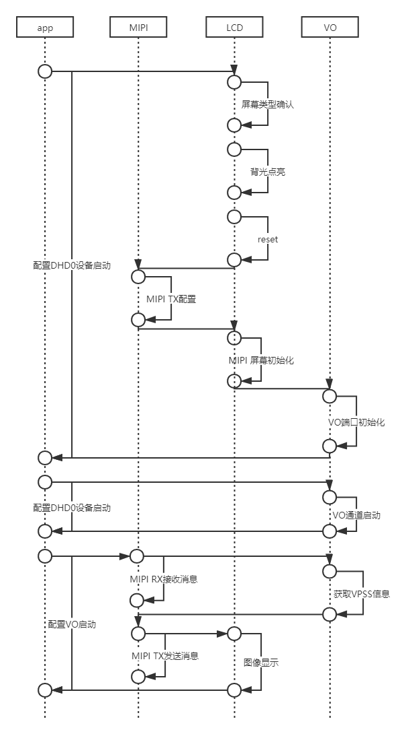

该时序图讲述UBOOT在启动LCD显示图像中，mipi ，VO模块，LCD模组之间的时序交互逻辑。

### 海思平台媒体处理流程图：

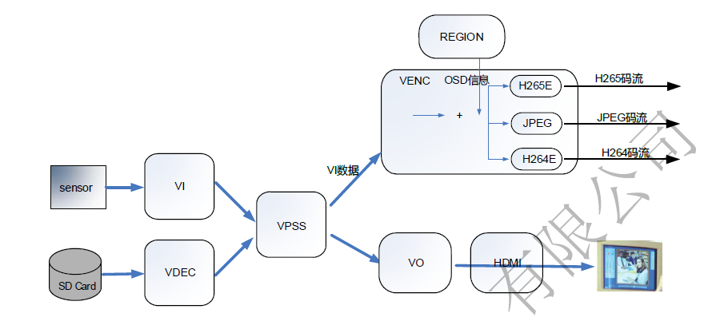

### MIPI屏配置流程图：

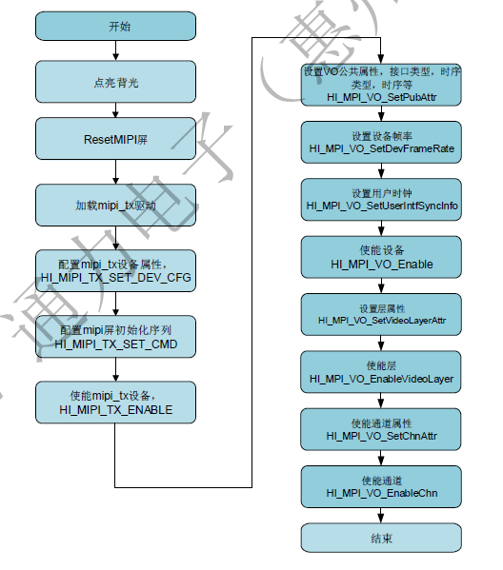

## 操作顺序说明（操作起始目录皆为SDK BSP代码起始目录）

### 设置VO模块相关数据结构

#### 在smp\a7_linux\mpp\sample\common\sample_commom_vo.c下配置相关内容：

##### 枚举类型1、

typedef enum {

LCD_IS_NOT_PREESNT = 0x0,

LCD_VENDOR_GUOXIAN_1 = 0x1,

LCD_VENDOR_GUOXIAN_2 = 0x2,

LCD_VENDOR_ZHONGXIAN_1 = 0x3,

} LCD_VENDOR_E;

解析：屏幕类型枚举

##### 结构体类型1、

combo_dev_cfg_t VO_OUTPUT_USER_CONFIG_ZHONGXIAN =

{

.devno = 0,

.lane_id = {0, 1, 2, 3},

.output_mode = OUTPUT_MODE_DSI_VIDEO,

.output_format = OUT_FORMAT_RGB_24_BIT,

.video_mode = BURST_MODE,

.sync_info = {

.vid_pkt_size = 720, // hact

.vid_hsa_pixels = 20, // hsa

.vid_hbp_pixels = 60, // hbp

.vid_hline_pixels = 890, // hact + hsa + hbp + hfp

.vid_vsa_lines = 6, // vsa

.vid_vbp_lines = 14, // vbp

.vid_vfp_lines = 8, // vfp

.vid_active_lines = 1280,// vact

.edpi_cmd_size = 0,

},

.phy_data_rate = 470,

.pixel_clk = 69848,

};

该结构体为屏幕的属性，原始参数可以找屏厂要，通过《RGB_MIPI屏幕时钟时序计算器.xlsx》可以获得属性值，按需增加结构体，输入对应参数即可。

解析：





##### 结构体类型2、

typedef struct hiVO_PUB_ATTR_S {

HI_U32 u32BgColor; /* RW; Background color of a device, in RGB format. */

VO_INTF_TYPE_E enIntfType; /* RW; Type of a VO interface */

VO_INTF_SYNC_E enIntfSync; /* RW; Type of a VO interface timing */

VO_SYNC_INFO_S stSyncInfo; /* RW; Information about VO interface timings */

} VO_PUB_ATTR_S;

解析：

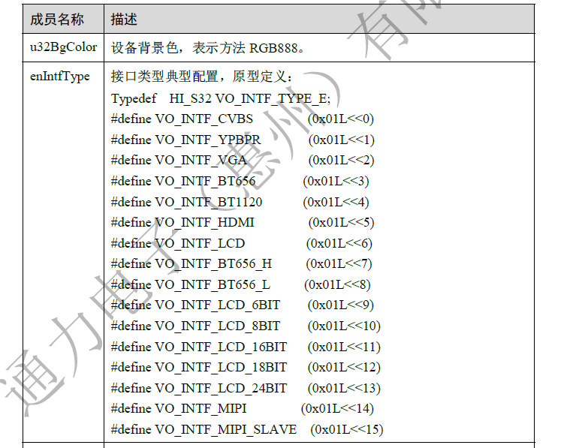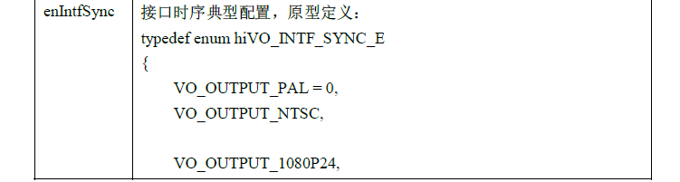

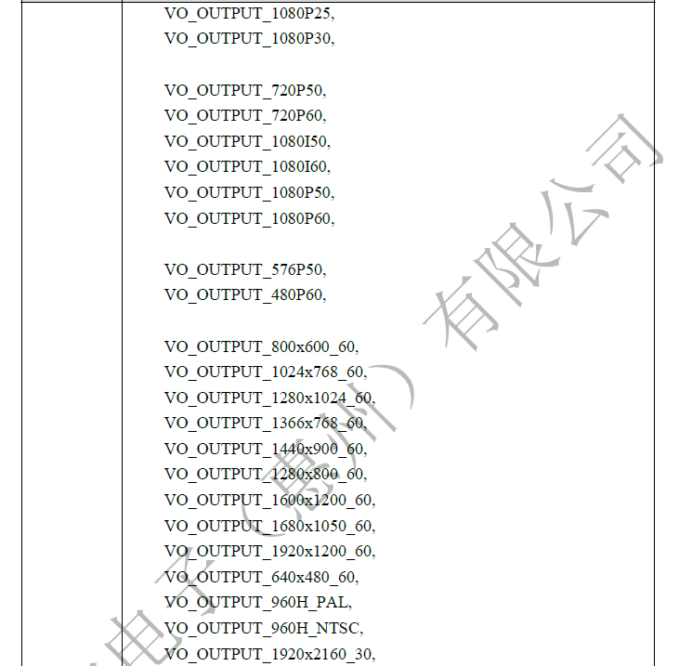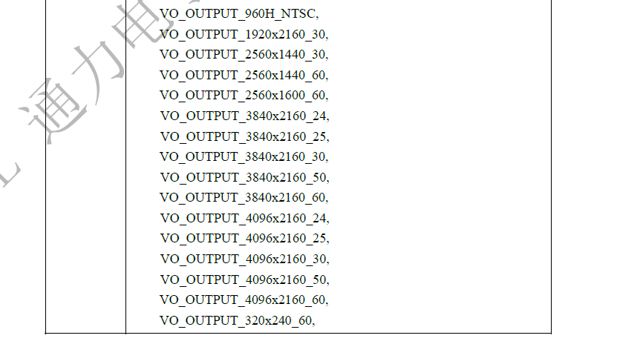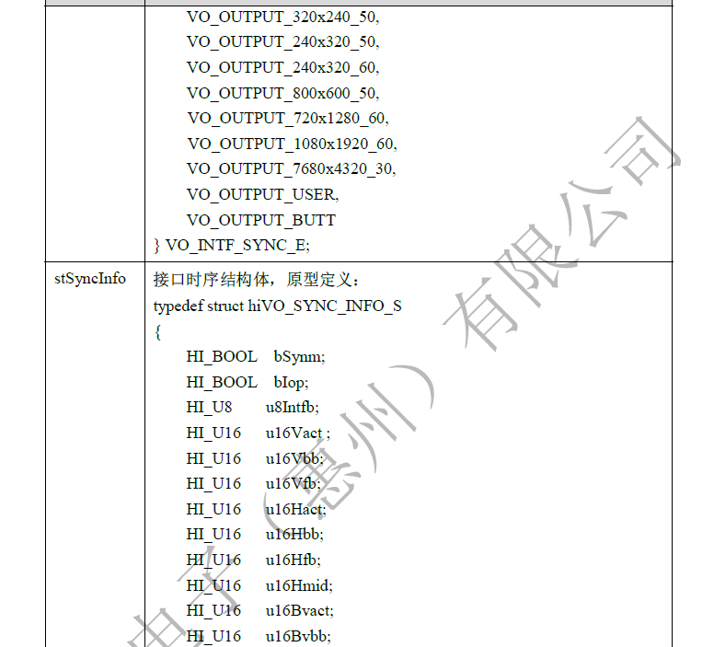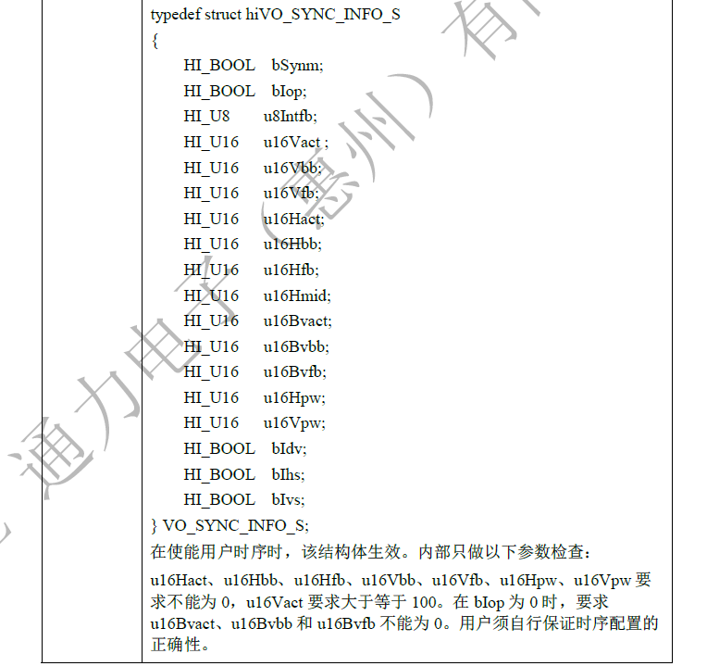

将配置好的参数作为HI_MPI_VO_SetPubAttr的输入参数。

##### 结构体类型3、

typedef struct hiVO_USER_INTFSYNC_INFO_S {

VO_USER_INTFSYNC_ATTR_S stUserIntfSyncAttr;

HI_U32 u32PreDiv;

HI_U32 u32DevDiv;

HI_BOOL bClkReverse;

} VO_USER_INTFSYNC_INFO_S;

解析：

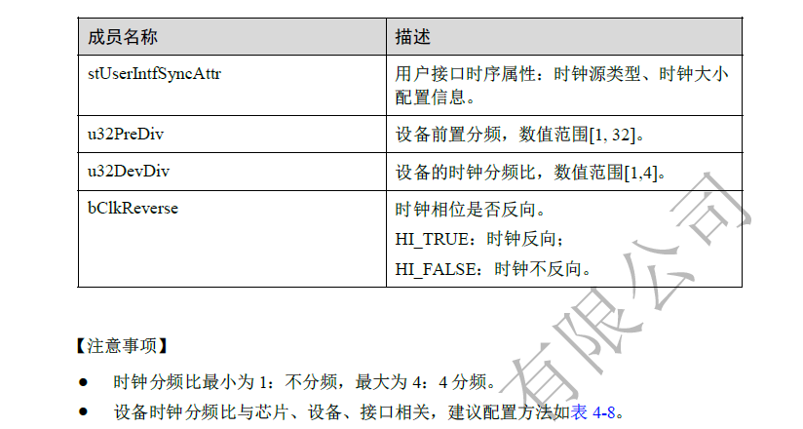

将配置好的参数作为HI_MPI_VO_SetUserIntfSyncInfo的输入参数

### 设置VO模块相关接口函数：

#### 在smp\a7_linux\mpp\sample\common\sample_commom_vo.c下配置相关内容：

##### lcd_detect函数

|  |  |
| --- | --- |
| 函数原型 | **static int lcd_detective(void)** |
| 功能描述 | Mipi 屏幕类型检测 |
| 输入参数 | 无 |
| 输出参数 | MIPI屏幕类型 |
| 全局变量值的变化 | g_current_lcd_vendor = lcd_detective(); |
| 返回值 | Int型返回值 |

函数实现描述（自然语言）：

static int lcd_detective(void)

{

屏幕类型检测

}

##### gpio_direction_input函数

|  |  |
| --- | --- |
| 函数原型 | **static int gpio_direction_input(unsigned int gpio)** |
| 功能描述 | Mipi 屏幕ID引脚GPIO输入模式数值 |
| 输入参数 | GPIO |
| 输出参数 | Int型返回值 |
| 全局变量值的变化 | 无 |
| 返回值 | Int型返回值 |

函数实现描述（自然语言）：

static int gpio_direction_input(unsigned int gpio)

{

GPIO口配置成输入；

}

##### gpio_direction_output函数

|  |  |
| --- | --- |
| 函数原型 | **static int gpio_direction_output(unsigned int gpio, int value)** |
| 功能描述 | Mipi 屏幕ID引脚GPIO输出模式数值 |
| 输入参数 | GPIO |
| 输出参数 | Int型返回值 |
| 全局变量值的变化 | 无 |
| 返回值 | Int型返回值 |

函数实现描述（自然语言）：

static int gpio_direction_output(unsigned int gpio)

{

GPIO口配置成输出；

}

##### gpio_get_value函数

|  |  |
| --- | --- |
| 函数原型 | **static unsigned char gpio_get_value(unsigned int gpio)** |
| 功能描述 | Mipi 屏幕ID引脚GPIO数值 |
| 输入参数 | GPIO |
| 输出参数 | Int型返回值 |
| 全局变量值的变化 | 无 |
| 返回值 | Int型返回值 |

函数实现描述（自然语言）：

static int gpio_get_value(unsigned int gpio)

{

GPIO口数值输出；

}

##### SAMPLE_COMM_VO_StartVO函数

|  |  |
| --- | --- |
| 函数原型 | **HI_S32 SAMPLE_COMM_VO_StartVO(SAMPLE_VO_CONFIG_S *pstVoConfig)** |
| 功能描述 | VO模块启动 |
| 输入参数 | VO配置项 |
| 输出参数 | HI_S32型返回值 |
| 全局变量值的变化 | g_current_lcd_vendor = lcd_detective(); |
| 返回值 | HI_S32型返回值 |

函数实现描述（自然语言）：

HI_S32 SAMPLE_COMM_VO_StartVO(SAMPLE_VO_CONFIG_S *pstVoConfig)

{

屏幕类型检测；

MIPI设备属性设置；

VO用户时序参数值配置；

V0用户时钟参数值配置；

调用HI_MPI_VO_SetPubAttr和HI_MPI_VO_SetUserIntfSyncInfo接口；

}

##### LCD_Backlight_on函数

|  |  |
| --- | --- |
| 函数原型 | **void LCD_Backlight_on(int on)** |
| 功能描述 | 屏幕背光控制 |
| 输入参数 | Int型 0 或 1 |
| 输出参数 | 无 |
| 全局变量值的变化 | 无 |
| 返回值 | 无 |

函数实现描述（自然语言）：

void LCD_Backlight_on(int on)

{

If（0）

{

关闭背光；

}

Else if（1）

{

打开背光；

}

}

##### SAMPLE_PRIVATE_VO_InitScreen720x1280_guoxian_1函数(该类函数依屏幕初始化要求调整)

|  |  |
| --- | --- |
| 函数原型 | **static int SAMPLE_PRIVATE_VO_InitScreen720x1280_guoxian_1(void)** |
| 功能描述 | 国显1mipi初始化 |
| 输入参数 | 无 |
| 输出参数 | Int型返回值 |
| 全局变量值的变化 | 无 |
| 返回值 | Int型返回值 |

函数实现描述（自然语言）：

static int SAMPLE_PRIVATE_VO_InitScreen720x1280_guoxian_1(void)

{

初始化屏幕；

}

##### SAMPLE_PRIVATE_VO_InitScreen720x1280_guoxian_2函数(该类函数依屏幕初始化要求调整)

|  |  |
| --- | --- |
| 函数原型 | **static int SAMPLE_PRIVATE_VO_InitScreen720x1280_guoxian_2(void)** |
| 功能描述 | 国显2 mipi初始化 |
| 输入参数 | 无 |
| 输出参数 | Int型返回值 |
| 全局变量值的变化 | 无 |
| 返回值 | Int型返回值 |

函数实现描述（自然语言）：

static int SAMPLE_PRIVATE_VO_InitScreen720x1280_guoxian_2(void)

{

初始化屏幕；

}

##### SAMPLE_PRIVATE_VO_InitScreen720x1280_zhongxian函数(该类函数依屏幕初始化要求调整)

|  |  |
| --- | --- |
| 函数原型 | **static int SAMPLE_PRIVATE_VO_InitScreen720x1280_**zhongxian**(void)** |
| 功能描述 | 中显1 mipi初始化 |
| 输入参数 | 无 |
| 输出参数 | Int型返回值 |
| 全局变量值的变化 | 无 |
| 返回值 | Int型返回值 |

函数实现描述（自然语言）：

static int SAMPLE_PRIVATE_VO_InitScreen720x1280_zhongxian(void)

{

初始化屏幕；

}

##### SAMPLE_PRIVATE_VO_InitScreen720x1280_zhongxian_2函数(该类函数依屏幕初始化要求调整)

|  |  |
| --- | --- |
| 函数原型 | **static int SAMPLE_PRIVATE_VO_InitScreen720x1280_**zhongxian_2**(void)** |
| 功能描述 | 中显2 mipi初始化 |
| 输入参数 | 无 |
| 输出参数 | Int型返回值 |
| 全局变量值的变化 | 无 |
| 返回值 | Int型返回值 |

函数实现描述（自然语言）：

static int SAMPLE_PRIVATE_VO_InitScreen720x1280_zhongxian_2(void)

{

初始化屏幕；

}

##### LCD_Reset函数

|  |  |
| --- | --- |
| 函数原型 | **void LCD_Reset(void)** |
| 功能描述 | LCD 复位，清除数据 |
| 输入参数 | 无 |
| 输出参数 | 无 |
| 全局变量值的变化 | 无 |
| 返回值 | 无 |

函数实现描述（自然语言）：

void LCD_Reset(void)

{

LCD复位；

}

##### SAMPLE_USER_INIT_MIPITx函数

|  |  |
| --- | --- |
| 函数原型 | **static int SAMPLE_USER_INIT_MIPITx(cmd_info_t *pcmd_info)** |
| 功能描述 | mipi数据传输 |
| 输入参数 | 数据地址 |
| 输出参数 | Int型返回值 |
| 全局变量值的变化 | 无 |
| 返回值 | Int型返回值 |

函数实现描述（自然语言）：

static int SAMPLE_USER_INIT_MIPITx(cmd_info_t *pcmd_info)

{

数据传输；

}

# 系统出错处理

海思系统存在proc目录可以提供mipi_tx,模块状态实时查看：

